**bel.ru**

**В последние дни осени в Белгородской области будет морозно**

Сегодня, 15:49

Фото: 1MI

**29 ноября синоптики обещают от -1 ˚С до -6 ˚С ночью и от -5 ˚С до 0 ˚С днём. Прогноз погоды опубликовало региональное ГУ МЧС.**

Сюжет

[Погода](https://bel.ru/tags/pogoda)

В Белгородской области во вторник, 29 ноября, ожидается мороз, преимущественно без осадков. На дорогах — гололедица. Ночью температура опустится до 1–6˚ мороза. Днём обещают от -5 ˚С до 0 ˚С.

В Белгороде в ночное время -4 ˚С и без осадков. Днём температура поднимется до -1 ˚С. Немного прохладнее в среду, 30 ноября. Ночью до -5 ˚С, днём — до -2 ˚С.

Такая погода в областном центре сохранится до конца недели. Только в воскресенье, 4 декабря, выпадет снег.

<https://bel.ru/news/2022-11-28/v-poslednie-dni-oseni-v-belgorodskoy-oblasti-budet-morozno-2601855>

**В приграничном селе под Белгородом водитель насмерть сбил пешехода и скрылся**

Сегодня, 14:09

Фото: 1MI

сбивший насмерть пешехода водитель скрылся с места ДТП

**ДТП произошло в селе Солохи. Водитель скрылся с места происшествия, но его личность установили. Об аварии сообщили в региональном УМВД.**

27 ноября в районе 22:00 в приграничном селе Солохи 57-летний водитель ВАЗа сбил 43-летнего мужчину. Последний шёл по краю дороги. Автомобилист скрылся с места происшествия, а пешеход скончался.

Ещё одно ДТП зарегистрировали в Белгороде. В 7:45 водитель иномарки при выезде на улицу Корочанскую не уступил дорогу «Ладе Приоре». В аварии пострадал 34-летний пассажир отечественного авто.

Напомним, 20 ноября на трассе Валуйки — Алексеевка — Красное[перевернулась фура](https://bel.ru/news/2022-11-21/na-belgorodskoy-trasse-perevernulas-fura-voditel-postradal-2595310" \t "_blank). Водитель получил травмы. До этого в другом ДТП в Алексеевском горокруге[погибли](https://bel.ru/news/2022-11-18/chislo-pogibshih-v-dtp-v-belgorodskoy-oblasti-vyroslo-do-dvoih-chelovek-2593322" \t "_blank) два человека, пострадали ещё трое.

<https://bel.ru/news/2022-11-28/v-prigranichnom-sele-pod-belgorodom-voditel-nasmert-sbil-peshehoda-i-skrylsya-2601709>

**belnovosti.ru**

09:48, 28 ноября 2022

В Белгороде создают комплексную систему укрытий на случай опасности

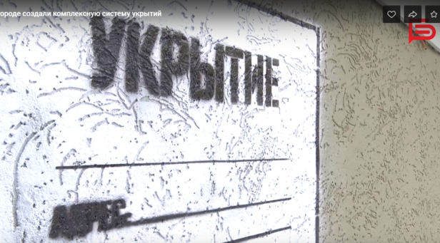Фото: Белгоро-медиа

**Указатели и вывески, которые помогут найти готовые укрытия в многоквартирных домах, торговых центрах, подземных паркингах, будут размещать до начала декабря**

В Белгороде создают комплексную систему укрытий. Указатели и вывески, которые помогут найти готовые укрытия в многоквартирных домах, торговых центрах, подземных паркингах, будут размещать до начала декабря. Также завершается подготовка специальной интерактивной карты в системе Яндекс. Карта будет доступна всем для того, чтобы каждый смог быстро сориентироваться в случае опасности.

Подробности — в нашем сюжете.

[https://www.belnovosti.ru/obshestvo/bezopasnost/112458.html#](https://www.belnovosti.ru/obshestvo/bezopasnost/112458.html)

09:58, 28 ноября 2022

Спасатели проверили в Белгороде места подземных укрытий для горожан

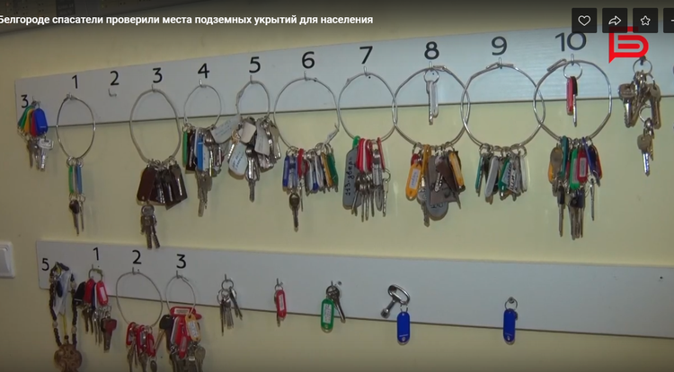

**Рейд связан с участившимися обстрелами региона со стороны ВСУ**

В Белгороде спасатели проверили места подземных укрытий для горожан. Всего в этом месяце сотрудники городского управления ГО ЧС проверили свыше 2000 подземных помещений.

Из них более 1500 тысяч пригодны для использования в качестве укрытия в случае возникновения чрезвычайной ситуации. Подробности — в нашем сюжете.

[https://www.belnovosti.ru/novosti/112459.html#](https://www.belnovosti.ru/novosti/112459.html)

**bel.kp.ru**

28 ноября 2022 14:14

В Белгородской области «Лада Приора» сбила 8-летнюю девочку

ДТП произошло в Старом Осколе

Алексей СЕРГУНИН

ПОДЕЛИТЬСЯ

В результате ДТП 29-летняя женщина и 8-летняя девочка получили телесные повреждения.

Фото: Светлана МАКОВЕЕВА

По предварительным данным, 26 ноября, около 17:15 в Старом Осколе на проспекте им. Алексея Угарова в районе дома № 1 микрорайона «Солнечный» 33-летний водитель, управляя автомобилем «Лада Приора», наехал на двух пешеходов, переходивших проезжую часть дороги по нерегулируемому пешеходному переходу. В результате ДТП 29-летняя женщина и 8-летняя девочка получили телесные повреждения. Об этом информирует пресс-служба УМВД России по Белгородской области.

Как ранее сообщал сайт bel.kp.ru, на белгородских дорогах погибли два пешехода. Оба смертельных ДТП произошли в Старом Осколе.

<https://www.bel.kp.ru/online/news/5029924/>

28 ноября 2022 8:24

На белгородских дорогах погибли два человека

Оба смертельных ДТП произошли в Старом Осколе

Алексей СЕРГУНИН

ПОДЕЛИТЬСЯ

Выезд «ВАЗа» на встречную полосу обернулся трагедией.

Фото: пресс-служба УМВД России по Белгородской области.

По предварительным данным, 26 ноября, около 17:00 в Старом Осколе на проспекте Николая Шевченко, в районе дома № 2 в микрорайоне «Юбилейный», 70-летний водитель, управляя автомобилем «ВАЗ 21113», выехал на встречную полосу, где столкнулся с автомобилем «ГАЗ 2752» под управлением 50-летнего водителя. В результате ДТП 73-летний пассажир «ВАЗа» от полученных травм скончался на месте происшествия. Об этом информирует пресс-служба УМВД России по Белгородской области.

Так же в минувшую субботу около 20:45 на автодороге "Старый Оскол - Долгая Поляна - Котеневка" 54-летний водитель, управляя автобусом «ЛИАЗ», наехал на мужчину (личность устанавливается), переходившего проезжую часть дороги в неустановленном месте. В результате пешеход скончался на месте происшествия.

Алексей СЕРГУНИН

Источник:kp.ru

Все самое актуальное в нашем канале KP.RU

ЧИТАЙТЕ НАС В ДЗЕНЕ

ЧИТАЙТЕ ТАКЖЕ:

Фотографии будущего: на что способен самый современный смартфон

Ребенка срочно нужно везти в больницу! Названы симптомы опасной болезни

Донор органов: один человек может спасти семь жизней

Незабываемые горы и таинственный Север: где отдохнуть зимой, чтобы получить яркие эмоции

Занятия для ума, души и тела: проект «Московское долголетие» изменил жизнь старшего поколения

Уютный климат дома: лучшие сплит-системы для квартиры

«Умный» климат: разбираем плюс и минусы кондиционеров с Wi-Fi

Dr.Web Премиум: универсальный антивирус для любых устройств

Больше, чем просто еда: российские звезды готовят китайские блюда под руководством шеф-повара

«Окно в природу»: стартовал конкурс для журналистов и блогеров, уважающих красоту родной страны

Новые пути: более тысячи участков автомобильных дорог отремонтировали для путешественников

От Москвы до самого Китая: путешествия по стране стали удобнее и быстрее

Зима близко: почему появляется лед на водостоках и как с ним бороться

Готовимся к сезону простуд: как собрать осеннюю аптечку и получить призы

Психологи: мужчине иногда полезно провести свой выходной отдельно от жены

Лилия Сагитова: из домохозяйки в суперагента производственной безопасности

Экология начинается с нас: как спасти озера и реки России

Стоит ли покупать новый телефон от Infinix: отзывы экспертов

Загрязненность атмосферы снижается: как этого добились в России

Возможности для каждого, хорошее образование и доступное жилье: как нацпроекты изменили Россию

<https://www.bel.kp.ru/online/news/5029885/>

28 ноября 2022 18:02

29 ноября в Белгородской области похолодает до шести градусов мороза

Минус сохранится даже днем

Алексей СЕРГУНИН

ПОДЕЛИТЬСЯ

По данным белгородских синоптиков, завтра, 29 ноября на территории региона ожидается переменная облачность. Без существенных осадков. На дорогах гололедица. Ветер восточный, 6-11 м/с. Температура воздуха ночью 1-6 градусов мороза, днем от 0 до -5 градусов. В Белгороде ночью 4-6 градусов ниже ноля, днем от -2 до -4 градусов.

В целях недопущения пожаров в жилых помещениях Главное управление МЧС России по Белгородской области рекомендует жителям региона соблюдать меры пожарной безопасности в быту. Не оставляйте без присмотра зажженные газовые плиты, включенные в сеть электроприборы. Следите за исправностью электропроводки и своевременно заменяйте пришедшие в негодность участки электропроводов.

Гололедица может спровоцировать ухудшение и дорожной обстановки. Водителям стоит быть предельно внимательными при движении, соблюдать дистанцию до других транспортных средств и соблюдать скоростной режим. Не забывайте включать ближний свет фар. При планировании маршрутов учитывайте изменения погодных условий.

В случае чрезвычайного происшествия звоните по телефону Единой службы спасения "112" или "101". Единый телефон доверия Главного Управления МЧС России по Белгородской области – (84722) 39-99-99.

<https://www.bel.kp.ru/online/news/5031288/>

**belpressa.ru**

28 ноября 2022,  10:31

 207

**При пожаре в Белгородском районе погиб мужчина**

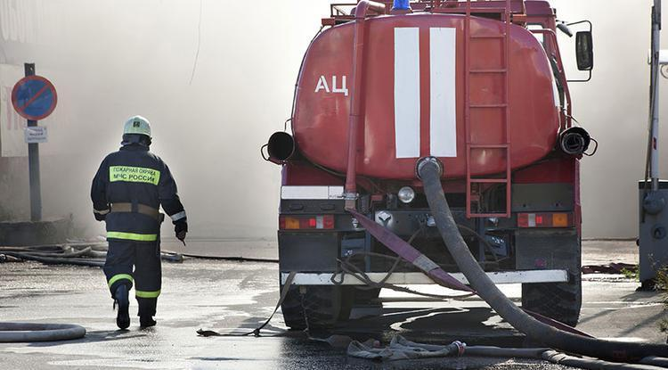Фото: Вадим Заблоцкий (архив)

**За прошедшую неделю, с 21 по 27 ноября, в регионе пожарные выезжали на 22 вызова о возгорании, 8 из них – в жилых помещениях.**

Как сообщили в пресс-службе регионального МЧС, чаще всего пожары в жилых домах и квартирах возникают из‑за неисправности бытовых электроприборов и из‑за нарушения правил их эксплуатации. Также частой причиной трагедия является неосторожное обращение с огнём при курении.

Именно из‑за халатности при курении, по предварительным данным, погиб хозяин квартиры в **селе Беловском** Белгородского района. Утром 26 ноября пожарные выехали на вызов о возгорании в трёхэтажке на ул. Марии Ушаковой. Из задымлённого подъезда были эвакуированы 11 человек. Мужчина 1947 г. р., проживавший в квартире, где начался пожар, погиб.

Жильё от огня пострадало также в **хуторе Лихолобов** Ровеньского района, в **посёлке Троицком** и **селе Аверино** Губкинского округа, в **Ровеньках**и **Красной Яруге**. Из‑за пожара в подвале пятиэтажки в **Шебекино**пришлось эвакуировать 60 человек.

Сотрудники МЧС России по Белгородской области просят белгородцев быть внимательными: не перегружать электропроводку, не использовать неисправные электроприборы, не курить в помещении.

В случае происшествия звоните по Единому телефону пожарных и спасателей **101** или Единому номеру вызова экстренных оперативных служб**112**. Также можно обратиться на единый телефон доверия регионального МЧС **(4722) 39–99–99**.

[https://www.belpressa.ru/type/news/47572.html#](https://www.belpressa.ru/type/news/47572.html)

**mchsrf.ru**

28 ноября 2022 года

Во вторник осадков не ожидается, на дорогах сохранится гололедица

По данным белгородских синоптиков, завтра, 29 ноября на территории региона ожидается переменная облачность. Без существенных осадков. На дорогах гололедица. Ветер восточный 6-11 м/с. Температура воздуха ночью 1-6˚ мороза, днем от 0 до 5˚мороза.

В Белгороде ночью 4-6˚ мороза, днем от 2 до 4˚ мороза.

В целях недопущения пожаров в жилых помещениях Главное управление [МЧС России по Белгородской области](http://mchsrf.ru/region/16.html) рекомендует жителям региона соблюдать меры пожарной безопасности в быту. Не оставляйте без присмотра зажженные газовые плиты, включенные в сеть электроприборы. Следите за исправностью электропроводки и своевременно заменяйте пришедшие в негодность участки электропроводов.

Перед выходом на улицу учитывайте температурный режим и одевайтесь по погоде.

Гололедица может спровоцировать ухудшение и дорожной обстановки. Водителям стоит быть предельно внимательными при движении, соблюдать дистанцию до других транспортных средств и соблюдать скоростной режим. Не забывайте включать ближний свет фар. При планировании маршрутов учитывайте изменения погодных условий.

Пешеходам при переходе проезжей части необходимо убедиться, что машины успевают затормозить перед пешеходным переходом.

В случае чрезвычайного происшествия звоните по телефону Единой службы спасения "112" или "101", Единый телефон доверия Главного Управления [МЧС России по Белгородской области](http://mchsrf.ru/region/16.html) – (84722) 39-99-99.

<https://mchsrf.ru/news/817025-dve-minometnyie-minyi-izyyali-vzryivotehniki-oblasti.html>

28 ноября 2022 годаДве минометные мины изъяли взрывотехники области

Тема найденных боеприпасов времен Великой Отечественной войны по-прежнему актуальна для Белгородской области. Жители области, прогуливаясь по лесным тропинкам, работая в огороде, а также на месте строительства новых зданий и сооружений находят боеприпасы военных лет. Прошло с тех пор более 77 лет, но очистка территорий все еще продолжается. 25 ноября в селе Новая Таволжанка Шебекинского городского округа собственник у себя на участке при копке траншеи нашел минометную мину 50 мм.А 27 ноября в поселке Чернянка на территории сахарного завода рабочие при разборе привезенной свеклы обнаружили минометную мину 82 мм.Благодаря работе взрывотехнического отделения поисково-спасательной службы области боеприпасы были доставлены на полигон с необходимыми мерами безопасности и ликвидированы.Главное управление [МЧС России по Белгородской области](http://mchsrf.ru/region/16.html) напоминает: в случае обнаружения взрывоопасных предметов или внешне схожего с ним предмета необходимо:- немедленно сообщить об опасной находке в Службу спасения по телефону – «112» или в полицию – «102»; - при производстве земляных или других работ - остановить работу; - хорошо запомнить место обнаружения предмета; - установить предупредительные знаки или использовать различные подручные материалы - жерди, колья, верёвки, куски материи, камни, грунт и т. п.При обнаружении взрывоопасных предметов категорически запрещается предпринимать любые действия с ними. Этим вы сохраните свою жизнь и поможете предотвратить несчастный случай.

<https://mchsrf.ru/news/817025-dve-minometnyie-minyi-izyyali-vzryivotehniki-oblasti.html>

28 ноября 2022 годаБезопасное использование огня зимой может уберечь ваш дом от пожара

Неосторожное обращение с огнем в любой момент может привести к возгоранию и связанным с ним серьезным последствиям. Особенного внимания в вопросах пожарной безопасности заслуживают жилые дома, дачные участки и прилегающие к ним постройки. С наступлением зимы, граждане, проживающие на территории частного сектора, поддерживают тепло с помощью домашних и переносных печей (буржуек), забывая при этом обезопасить себя и окружающих людей от возможного происшествия. Сотрудники отдела надзорной деятельности и профилактической работы по Чернянскому району провели подворовой обход на территории поселка Чернянка, чтобы повысить уровень пожарной безопасности среди местных жителей и уберечь их от ошибок, которые могут привести к опасным последствиям:- будьте внимательны при обращении со спичками и зажигалками, храните их как можно дальше от детей и подростков;- не используйте для розжига дров легковоспламеняющиеся жидкости, такие как бензин и керосин, достаточно пролить небольшое количество такого вещества на пол или одежду, чтобы это привело к опасным последствиям;- осуществляйте проверку вытяжки печи, постоянно чистите трубу от посторонних предметов и мусора;- своевременно убирайте скопившуюся сажу и пепел, храните дрова на безопасной дистанции от огня;- при использовании газовых котлов и плит убедитесь, что оборудование работает исправно, проверьте оборудование на возможную протечку и не оставляйте его надолго без присмотра.В случае возникновения происшествия на воде, срочно сообщайте об этом по номеру телефона «112» или «101». Единый «телефон доверия» Главного управления [МЧС России по Белгородской области](http://mchsrf.ru/region/16.html) – 39-99-99.

<https://mchsrf.ru/news/816903-bezopasnoe-ispolzovanie-ognya-zimoy-mojet-uberech-vash-dom-ot-pojara.html>

28 ноября 2022 года

Сотрудники ГИМС рекомендуют соблюдать правила пожарной безопасности на водоеме в период ледостава

Сотрудники Государственной инспекции по маломерным судам Главного управления [МЧС России по Белгородской области](http://mchsrf.ru/region/16.html) продолжают проводить ежедневную профилактику среди местных жителей, чтобы повысить уровень безопасности и не допустить возникновения происшествий на региональных акваториях. С приближением зимы и связанными с ней наступающими холодами, в рамках своей работы, инспекторы уделяют повышенное внимание рыбакам и несовершеннолетним. Именно эта категория граждан в большинстве случаев будет контактировать с водоемами и недавно образовавшимся на них льдом. Чтобы граждане не подвергали свою жизнь и здоровье риску, сотрудники [МЧС](http://mchsrf.ru/) вручили им специальные памятки и озвучили ряд рекомендаций, которые необходимо соблюдать в период ледостава:- соблюдайте правила безопасности и поведения вблизи водных объектов в период ледостава, внимательно следите за изменениями климатической обстановки;- откажитесь от использования [водного транспорта,](http://zakonbase.ru/content/base/269477/) чтобы избежать возможных аварий и связанных с ней последствий;- не занимайтесь зимней рыбалкой, до момента окончательного формирования ледяного покрова на водных объектах, толщина льда должна составлять не менее 10-15см;- объясните детям возможные последствия выхода на хрупкий лед, а так же активных игр рядом с реками и водохранилищами в период ледостава, контролируйте досуг ребенка, когда отпускайте его на прогулку.В случае возникновения происшествия на воде, срочно сообщайте об этом по номеру телефона «112» или «101». Единый «телефон доверия» Главного управления [МЧС России по Белгородской области](http://mchsrf.ru/region/16.html) – 39-99-99.

<https://mchsrf.ru/news/817026-sotrudniki-gims-rekomenduyut-soblyudat-pravila-pojarnoy-bezopasnosti-na-vodoeme-v.html>

28 ноября 2022 года

22 пожара ликвидировали белгородские огнеборцы на минувшей неделе

Чаще всего пожары в жилых домах и квартирах возникают из-за неисправности бытовых электрических приборов и из-за нарушения правил их эксплуатации. Также одной из распространенных причин пожаров в жилье является халатное обращение с огнем, в том числе при курении. Только на минувшей неделе в регионе произошло 22 пожара, 8 из них огнеборцы ликвидировали в жилых помещениях. В результате пожаров в жилье погиб 1 человек.

Так, 21 ноября в 11 часов 36 минут поступило сообщение о пожаре в жилом доме в хуторе Лихолобов Ровеньского района на улице Садовая. В результате пожара на чердаке было повреждено потолочное перекрытие на площади 1 квадратного метра. По предварительной версии, причиной пожара стал недостаток конструкции и изготовления электрооборудования. Для ликвидации привлекались дежурный караул пожарно-спасательной части № 34 и добровольная пожарная дружина хутора Лихолобов.

22 ноября в 20 часов 28 минут поступило сообщение о пожаре в двухкомнатной квартире, расположенной на втором этаже трехэтажного дома в поселке Троицкий Губкинского городского округа. В результате происшествия в помещении кухни огнем оказались повреждены вещи и мебель на площади 4 квадратных метров, также были закопчены стены и потолок в коридоре по всей площади. Причина пожара, по предварительным данным, - неосторожность при курении. Личным составом дежурного караула пожарно-спасательной части № 42 с третьего этажа с помощью трехколенной лестницы были эвакуированы 4 человека. Всего для ликвидации пожара привлекались дежурные караулы пожарно-спасательных частей № 8, № 42 и № 57.

24 ноября в 08 часов 49 минут поступило сообщение о пожаре в жилом доме, расположенном в поселке Ровеньки на улице Степана Разина. На чердаке в результате пожара огнем оказались вещи на площади 2 квадратных метров. Предполагаемая причина происшествия – неправильное устройство и неисправность отопительных печей и дымоходов. Для ликвидации пожара привлекался дежурный караул пожарно-спасательной части № 34.

24 ноября в 21 часов 20 минут поступило сообщение о пожаре в жилом доме на улице Механизаторов в поселке Красная Яруга. На ликвидацию пожара был направлен дежурный караул пожарно-спасательной части № 24. В результате происшествия в прихожей огнем оказался поврежден холодильник на площади 1 квадратного метра. По предварительной версии, к пожару привело нарушение правил технической эксплуатации электрооборудования.

25 ноября в 07 часов 45 минут поступило сообщение о пожаре в однокомнатной квартире, расположенной на 2-м этаже 5-этажного жилого дома в городе Шебекино на улице Свободы. В результате пожара в кухне огнём был поврежден потолок на площади 1 квадратного метра. Предполагаемая причина пожара – нарушение эксплуатации бытовых приборов. Пожар был ликвидирован до прибытия дежурных караулов пожарно-спасательных частей № 12 и № 52.

26 ноября в 07 часов 16 минут поступило сообщение о пожаре в трёхкомнатной квартире, расположенной на третьем этаже трёхэтажного многоквартирного жилого дома в селе Беловское Белгородского района на улице Марии Ушаковой. В одной из комнат в результате пожара огнём были повреждены вещи и мебель на площади 12 квадратных метров, также огонь повредил вещи, находящиеся на балконе. К сожалению, в результате происшествия погиб собственник жилья – мужчина 1947 года рождения. Предполагаемая причина пожара – неосторожность при курении. Из задымленного подъезда были эвакуированы 11 человек. Для ликвидации привлекались дежурные караулы специализированной пожарно-спасательной части и дежурный караул пожарно-спасательной части № 1.

27 ноября в 10 часов 25 минут поступило сообщение о пожаре в 5-этажном жилом доме на улице Свободы в городе Шебекино – здесь в подвальном помещении огнём были повреждены вещи на площади 2 квадратных метров. Личным составом дежурных караулов пожарно-спасательных частей № 12 и № 52 по лестничным маршам были эвакуированы 60 человек. К пожару, по предварительной версии, привела неосторожность при курении.

27 ноября в 20 часов 41 минуту поступило сообщение о пожаре в жилом доме на улице Солнечная в селе Аверино Губкинского городского округа. Жилое строение было охвачено огнем на всей площади с последующим обрушением кровли. Предполагаемая причина пожара – недостаток конструкции и изготовления электрооборудования. Для ликвидации пожара привлекались дежурные караулы пожарно-спасательных частей № 8 и № 42, добровольная пожарная дружина Осколецкой территориальной администрации.

Уважаемые жители и гости региона! Главное управление [МЧС России по Белгородской области](http://mchsrf.ru/region/16.html) обращается с убедительной просьбой соблюдать все требования пожарной безопасности: не перегружать электропроводку, не использовать неисправные электроприборы, не курить в помещении.

В случае происшествия звоните по Единому телефону пожарных и спасателей «101» или Единому номеру вызова экстренных оперативных служб «112». Единый «телефон доверия» Главного управления [МЧС России по Белгородской области](http://mchsrf.ru/region/16.html) – 8 (4722) 39-99-99.

В информации указаны предполагаемые причины пожаров. В соответствии со [ст. 144](http://zakonbase.ru/upk/statja-144) «Порядок рассмотрения сообщения о преступлении» [Уголовно-процессуального кодекса РФ](http://zakonbase.ru/content/base/277891/) от 18.12.2001г. органы дознания вправе продлить рассмотрение причин пожара до 10 суток.

<https://mchsrf.ru/news/816904-22-pojara-likvidirovali-belgorodskie-ognebortsyi-na-minuvshey-nedele.html>

**moe-belgorod.ru**

# Белгородцев предупредили о гололеде

Скользко будет во вторник

15:29, сегодня

МОЁ! Online

Белгородцев предупреждают о скользких тротуарах

Белгородцев предупредили о возможном гололеде. О предстоящей непогоде сообщает пресс-служба регионального ГУ МЧС.

Как стало известно, скользкие дороги могут внести коррективы в планы на ближайший вторник. Синоптики обещают до 5 градусов мороза. Тем не менее день пройдет без существенных осадков.

Граждан просят быть внимательными на дорогах. Пешеходам рекомендуют не спешить переходить улицы, а водителям — соблюдать скоростной режим и избегать резких маневров.

*Подписывайтесь на «МОЁ! Белгород» в [Яндекс.Новости](https://dzen.ru/news?favid=254121147" \t "_blank) и на наш канал в [Дзене](https://dzen.ru/moe-belgorod.ru?invite=1" \t "_blank). Cледите за главными новостями Белгорода и области в [Telegram-канале](https://t.me/BelJedi" \t "_blank) и*[*в группе во «ВКонтакте»*](https://vk.com/belgorod.news)*.*

<https://moe-belgorod.ru/news/weather/1142423>

**В Старом Осколе машина сбила женщину с ребенком**

Авария случилась на проспекте Угарова

13:05, сегодня

МОЁ! Online

В Белгородской области машина сбила молодую женщину и девочку

В Белгородской области случилось ДТП с участием пешеходов. В Старом Осколе машина сбила женщину с ребенком.

В телеграм-канале регионального УГИБДД рассказали, что инцидент произошел в минувшие выходные на проспекте Угарова. 33-летний водитель «Лады Приоры» не пропустил 29-летнюю женщину и 8-летнюю девочку, которые шли по нерегулируемой зебре.

Пешеходы получили травмы.

*Подписывайтесь на «МОЁ! Белгород» в [Яндекс.Новости](https://dzen.ru/news?favid=254121147" \t "_blank) и на наш канал в [Дзене](https://dzen.ru/moe-belgorod.ru?invite=1" \t "_blank). Cледите за главными новостями Белгорода и области в [Telegram-канале](https://t.me/BelJedi" \t "_blank) и*[*в группе во «ВКонтакте»*](https://vk.com/belgorod.news)*.*

<https://moe-belgorod.ru/news/incidents/1142395>

**В Старом Осколе при столкновении двух авто погиб мужчина**

Авария случилась в минувшую субботу

10:34, сегодня

МОЁ! Online

В Белгородской области в ДТП погиб мужчина

В Белгородской области случилось смертельное ДТП. При столкновении двух авто погиб мужчина.

Смертельная авария произошла в минувшую субботу в Старом Осколе. По версии полиции, 70-летний водитель ВАЗа выскочил на встречную полосу на проспекте Шевченко и врезался в автомобиль ГАЗ, которым управлял 50-летний мужчина.

В аварии серьезно пострадал 73-летний пассажир ВАЗа. Пенсионер умер на месте происшествия.

*Подписывайтесь на «МОЁ! Белгород» в [Яндекс.Новости](https://dzen.ru/news?favid=254121147" \t "_blank) и на наш канал в [Дзене](https://dzen.ru/moe-belgorod.ru?invite=1" \t "_blank). Cледите за главными новостями Белгорода и области в [Telegram-канале](https://t.me/BelJedi" \t "_blank) и*[*в группе во «ВКонтакте»*](https://vk.com/belgorod.news)*.*

<https://moe-belgorod.ru/news/incidents/1142378>

**Утро в Белгороде. Сегодня День сострадания**

Встречаем последний понедельник ноября

08:57, сегодня

МОЁ! Online

Погода в Белгороде на 28 ноября

Утро понедельника в Белгороде выдалось спокойным. Надеемся, так пройдет весь день. Мы готовы заряжать вас трудовым настроением на предстоящую пятидневку. Начинаем с новостей о главном и интересном.

**О погоде:**

Сегодня ждем 0 градусов и небольшой снег за окном. Одевайтесь теплее. И не забывайте шапки с перчатками. Помните, в нашем регионе потеплеет не раньше марта.

<https://moe-belgorod.ru/news/weather/1142347>

**go31.ru**

17:00, Сегодня

# В Белгородской области ожидается сухая и морозная погода

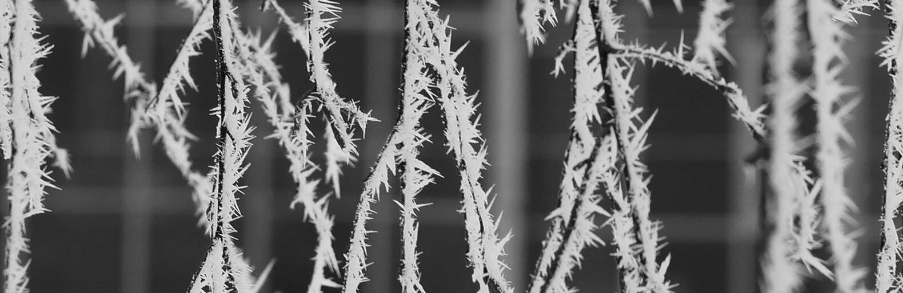

Фото: Сергей Егоров

Пресс-служба регионального управления МЧС делится прогнозом погоды на 29 ноября.

Синоптики обещают, что сегодня ночью осадков не будет, но под утро появится гололёд. Вечером **начнёт холодать**, а в самый морозный момент температура опустится до шести градусов холода.

Завтра, 29 ноября, днём будет облачно. Осадков также не стоит бояться, а вот ветер будет достаточно сильным – порывами до 11 метров в секунду. **Будет морозно** – около четырёх градусов мороза. Атмосферное давление составит 755 миллиметров ртутного столба.

<https://www.go31.ru/news/3504347/v-belgorodskoj-oblasti-ozidaetsa-suhaa-i-moroznaa-pogoda>

11:35, Сегодня

# 75-летний мужчина погиб на пожаре в Белгородском районе из-за непотушенной сигареты

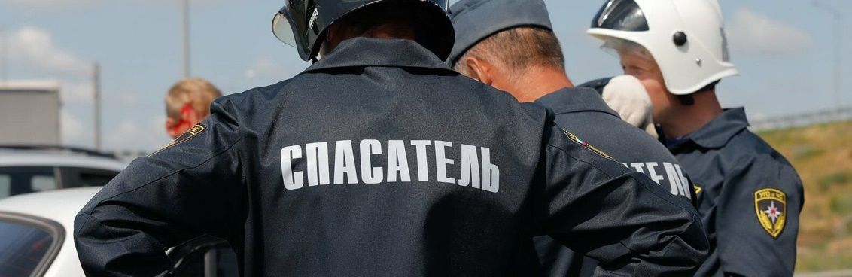

Фото: Антон Вергун

В МЧС рассказали о несчастном случае с гибелью пожилого белгородца на пожаре. Причина возгорания – сигарета.

Спасателям позвонили в семь часов утра субботы и сообщили о пожаре в трёхкомнатной квартире многоэтажки в селе Беловское Белгородского района. Пожар был **на верхнем этаже трёхэтажного дома**.

Пожарные приехали на место происшествия, но собственника горящей квартиры – белгородца 1947 года рождения – **спасти уже не удалось**. Огонь повредил вещи и одежду на площади 12 квадратных метров, а также балкон. Из подъезда эвакуировали 11 человек. Причиной пожара стала **непотушенная сигарета**.

<https://www.go31.ru/news/3504014/75-letnij-muzcina-pogib-na-pozare-v-belgorodskom-rajone-iz-za-nepotusennoj-sigarety>

11:16, Сегодня

# В Белгородском районе водитель «семёрки» сбил насмерть пешехода и уехал с места ДТП

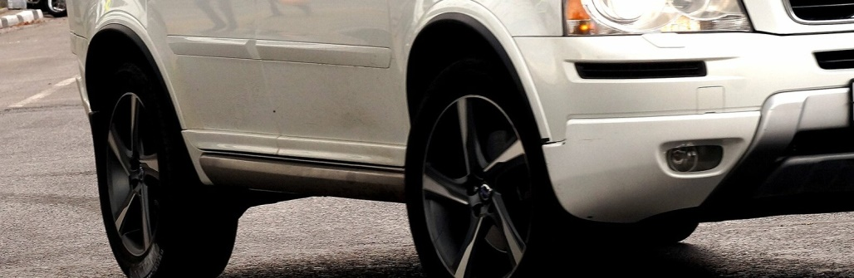

Фото: Сергей Егоров

Водитель сбил мужчину, который шёл вдоль дороги, сообщает УМВД Белгородской области.

57-летний водитель «семёрки» ехал в село Солохи по ул. Заречной. Он наехал на 43-летнего мужчину, который шёл по краю автодороги. Пешеход **погиб** от травм, а подозреваемый уехал.

Другая авария произошла в областном центре. 67-летний водитель «Хендай» выезжал с ул. Измайлова на Корочанскую и не дал проехать «Приоре». Машины столкнулись. 34-летний пассажир «Приоры» **пострадал**.

<https://www.go31.ru/news/3503996/v-belgorodskom-rajone-voditel-semerki-sbil-nasmert-pesehoda-i-uehal-s-mesta-dtp>

**oskol.city**

# Два человека погибло и трое пострадали в результате ряда ДТП в Старом Осколе

СЕГОДНЯ, 13:18 [ПРОИСШЕСТВИЯ](https://oskol.city/news/incidents/)

246

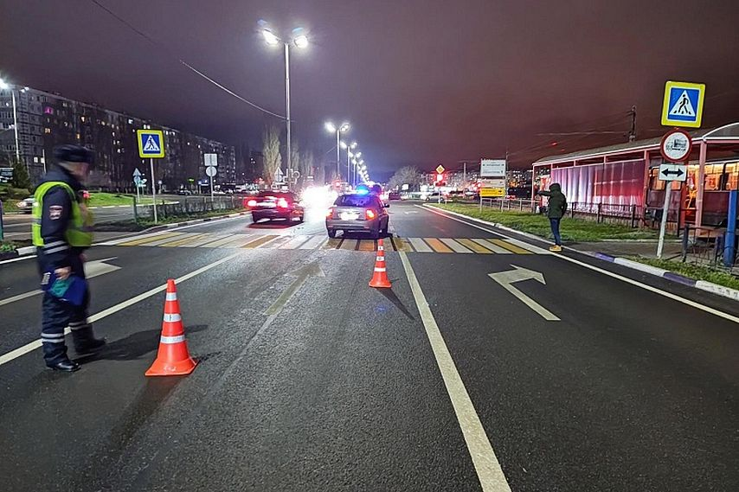

Фото:пресс-служба ГИБДД по Белгородской области.

## В субботу, 26 ноября, за один вечер в городе произошло сразу четыре дорожно-транспортных происшествия, в которых люди получили травмы или погибли.

Примерно в **17:00** в районе д. 2 мкр. «Юбилейный» 70-летний водитель автомобиля «ВАЗ-21113» выехал на встречную полосу проспекта Николая Шевченко. По дороге в это время двигался «ГАЗ-2752», под управлением 50-летнего водителя. Машины столкнулись. В этом ДТП погиб 73-летний пассажир автомобиля «ВАЗ».

В **17:16** в р-не д. 1 мкр. «Солнечный» 33-летний водитель «Лады Приоры» сбил 29-летнюю женщину и 8-летнюю девочку, переходивших проспект Угарова по пешеходному переходу. Пострадавшим потребовалась медицинская помощь.

В **20:45** был сбит ещё один пешеход. 54-летний водитель «ЛИАЗа» на автодороге «Старый Оскол-Долгая Поляна-Котеневка» не заметил мужчину, переходившего проезжую часть в неустановленном месте. Пострадавший скончался. Его [личность устанавливается](https://31.xn--b1aew.xn--p1ai/news/item/34047741).

А в **21:45** того же дня в районе д. № 220/2 ул. Хмелева 42-летний водитель DATSUN ON-DO сбил 29-летнюю девушку, переходившую проезжую часть по нерегулируемому пешеходному переходу. Она получила травмы и была доставлена в медучреждение.  
Источник: <https://oskol.city/news/incidents/88321/>

<https://oskol.city/news/incidents/88321/>

**znamya31.ru**

# Гололедица на дорогах ожидается в Белгородской области 29 ноября

Сегодня, 15:09Происшествия

Фото: freepik.com

## Без существенных осадков.

Белгородские синоптики прогнозируют завтра, **29 ноября**, на территории Белгородской области переменную облачность. Без существенных осадков. На дорогах гололедица. Ветер восточный **6-11 м/с.**

**«Температура воздуха ночью от 1 до 6 градусов мороза, днём от 2 до 4 градусов мороза», — сообщили в пресс-службе ГУ МЧС России по Белгородской области.**

В Белгороде ночью **от** **4** **до 6 градусов** мороза, днём **от 2 до 4** **градусов** мороза.

<https://znamya31.ru/news/proisshestviya/2022-11-28/gololeditsa-na-dorogah-ozhidaetsya-v-belgorodskoy-oblasti-29-noyabrya-304602>

# Белгородские огнеборцы ликвидировали 22 пожара на минувшей неделе

Сегодня, 10:08Происшествия

Фото: ГУ МЧС России по Белгородской области

## Погиб один человек.

**22 пожара** произошло в Белгородской области на минувшей неделе, восемь из них огнеборцы ликвидировали в жилых помещениях. Погиб один человек.

**21 ноября в 11:36** поступило сообщение о пожаре в жилом доме в хуторе **Лихолобов Ровеньского района** на улице Садовая. На чердаке было повреждено потолочное перекрытие. По предварительной версии, причиной пожара стал недостаток конструкции и изготовления электрооборудования.

**22 ноября в 20:28** поступило сообщение о пожаре в двухкомнатной квартире, расположенной на втором этаже трёхэтажного дома в посёлке **Троицкий Губкинского городского округа.** В результате происшествия в помещении кухни огнём оказались повреждены вещи и мебель, также были закопчены стены и потолок в коридоре по всей площади. Причина пожара, по предварительным данным, - неосторожность при курении.

**24 ноября в 08:49** поступило сообщение о пожаре в жилом доме, расположенном в посёлке **Ровеньки** на улице Степана Разина. На чердаке в результате пожара огнём оказались вещи. Предполагаемая причина происшествия – неправильное устройство и неисправность отопительных печей и дымоходов.

**В 21:20** поступило сообщение о пожаре в жилом доме на улице Механизаторов в посёлке **Красная Яруга**. В результате происшествия в прихожей огнём оказался поврежден холодильник. По предварительной версии, к пожару привело нарушение правил технической эксплуатации электрооборудования.

**25 ноября в 07:45** поступило сообщение о пожаре в однокомнатной квартире в **Шебекино** на улице Свободы. В кухне огнём был повреждён потолок. Предполагаемая причина пожара – нарушение эксплуатации бытовых приборов.

**26 ноября в 07:16** поступило сообщение о пожаре в трёхкомнатной квартире, расположенной на третьем этаже трёхэтажного многоквартирного жилого дома в селе **Беловское Белгородского района** на улице Марии Ушаковой. В одной из комнат огнём были повреждены вещи и мебель, также огонь повредил вещи, находящиеся на балконе. К сожалению, в результате происшествия погиб собственник жилья – мужчина **1947 года рождения**. Предполагаемая причина пожара – неосторожность при курении. Из задымленного подъезда были эвакуированы **11 человек**.

**27 ноября в 10:25** поступило сообщение о пожаре в пятиэтажном жилом доме на улице Свободы в **Шебекино** – здесь в подвальном помещении огнём были повреждены вещи. Личным составом дежурных караулов пожарно-спасательных частей по лестничным маршам были эвакуированы **60 человек.** К пожару, по предварительной версии, привела неосторожность при курении.

**В 20:41** поступило сообщение о пожаре в жилом доме на улице Солнечная в селе **Аверино Губкинского городского округа.** Жилое строение было охвачено огнём на всей площади с последующим обрушением кровли. Предполагаемая причина пожара – недостаток конструкции и изготовления электрооборудования.

<https://znamya31.ru/news/proisshestviya/2022-11-28/belgorodskie-ognebortsy-likvidirovali-22-pozhara-na-minuvshey-nedele-304532>

**prostor31.ru**

# Пожар произошёл в жилом доме в Аверино губкинской территории

Сегодня, 10:24Общество

Фото: 31.mchs.gov.ru

## В случае происшествия звоните по Единому телефону пожарных и спасателей «101» или Единому номеру вызова экстренных оперативных служб «112». Единый «телефон доверия» Главного управления МЧС России по Белгородской области – 8 (4722) 39-99-99.

Чаще всего пожары в жилых домах и квартирах возникают из-за неисправности бытовых электрических приборов и из-за нарушения правил их эксплуатации. Также одной из распространенных причин пожаров в жилье является халатное обращение с огнём, в том числе при курении. Только на минувшей неделе в регионе произошло **22** пожара, 8 из них огнеборцы ликвидировали в жилых помещениях. В результате пожаров в жилье погиб **1** человек.

Сообщение о пожаре в жилом доме на улице Солнечная в селе Аверино Губкинского городского округа поступило в **27 ноября в 20 часов 41 минуту**.  По информации 31.mchs.gov.ru  жилое строение было охвачено огнём на всей площади с последующим обрушением кровли. Предполагаемая причина пожара – недостаток конструкции и изготовления электрооборудования. Для ликвидации пожара привлекались дежурные караулы пожарно-спасательных частей № 8 и № **42**, добровольная пожарная дружина Осколецкой территориальной администрации.

Уважаемые жители и гости региона! Главное управление МЧС России по Белгородской области обращается с убедительной просьбой соблюдать все требования пожарной безопасности: не перегружать электропроводку, не использовать неисправные электроприборы, не курить в помещении.

В случае происшествия звоните по Единому телефону пожарных и спасателей **«101»** или Единому номеру вызова экстренных оперативных служб **«112»**. Единый «телефон доверия» Главного управления МЧС России по Белгородской области – **8 (4722) 39-99-99**.

<https://prostor31.ru/news/obshestvo/2022-11-28/pozhar-proizoshyol-v-zhilom-dome-v-averino-gubkinskoy-territorii-304515>

**lenta.ru**

[16:24, 28 ноября 2022](https://lenta.ru/2022/11/28/)[Россия](https://lenta.ru/rubrics/russia/)

# Появилась карта убежищ в приграничном регионе России

Власти Белгорода опубликовали интерактивную карту укрытий

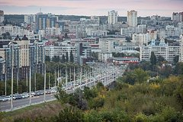

Фото: Олег Харсеев / Коммерсантъ

В [Белгороде](https://lenta.ru/tags/geo/belgorod/) появилась интерактивная карта помещений, которые могут быть использованы в качестве убежищ. Об этом рассказал исполняющий обязанности мэра российского города Валентин Демидов в своем [Telegram](https://t.me/v_v_demidov/111" \t "_blank)-канале.

«На интерактивной карте 711 многоквартирных домов, восемь образовательных учреждений и 45 хозсубъектов. Карта будет обновляться, так как работа по включению в систему дополнительных укрытий продолжается», — объяснил он.

Чиновник добавил, что созданию карты предшествовала ревизия основных помещений в городе, которые планировалось включить в список укрытий. Система, отметил Демидов, создана для всех жителей города без привязки к месту жительства и прописке. С МЧС уже отработана схема взаимодействия по доведению сигнала об использовании убежищ.

«Хоть необходимости в укрытиях в настоящее время нет, мы должны быть готовы ко всем сценариям», — заключил исполняющий обязанности мэра.

Ранее депутат [Госдумы](https://lenta.ru/tags/organizations/gosduma/) Сергей Колунов [заявил](https://lenta.ru/news/2022/11/24/ubezhh/), что в [России](https://lenta.ru/tags/geo/rf/) необходимо провести проверку всех бомбоубежищ и призвал специалистов выяснить наличие всех механизмов.

19 октября президент России [Владимир Путин](https://lenta.ru/tags/persons/putin-vladimir/) ввел в восьми регионах, в том числе в [Белгородской области](https://lenta.ru/tags/geo/belgorodskaya-oblast/), средний уровень реагирования. В частности, он подразумевает возможность усиления охраны общественного порядка, введения повышенного уровня безопасности на энергетических объектах.

<https://lenta.ru/news/2022/11/28/ubezhicha/?utm_source=yxnews&utm_medium=desktop&utm_referrer=https%3A%2F%2Fdzen.ru%2Fnews%2Fsearch%3Ftext%3D>

**belgorodtv.ru**

# В Белгороде опубликована интерактивная карта укрытий

[28.11.2022](https://belgorodtv.ru/?m=202211)

В Белгороде сегодня опубликовали интерактивную карту укрытий. На ней 711 многоквартирных домов, 8 образовательных учреждений и 45 хозсубъектов. Карта будет обновляться, так как работа по включению в систему дополнительных укрытий продолжается. Система укрытий в Белгороде создана для всех горожан, без четкой привязки к месту жительства.

<https://belgorodtv.ru/?p=260475&utm_source=yxnews&utm_medium=desktop&utm_referrer=https%3A%2F%2Fdzen.ru%2Fnews%2Finstory%2FNainteraktivnoj_karte_ukrytij_Belgoroda_oboznachili_bolee_700_domov--26c6bed6c55f60d41430f4861ea19f26>

**interfax-russia.ru**

[**НОВОСТИ**](https://www.interfax-russia.ru/center/news)28 ноября 2022 г. 17:29

# Интерактивная карта укрытий появилась в Белгороде

Белгород. 28 ноября. ИНТЕРФАКС-ЦЕНТР - Более 750 объектов включены в интерактивную карту временных укрытий в Белгороде, сообщил исполняющий обязанности мэра города Валентин Демидов.

"На интерактивной карте 711 многоквартирных домов, 8 образовательных учреждений и 45 хозсубъектов. Карта будет обновляться, так как работа по включению в систему дополнительных укрытий продолжается", - написал градоначальник в своем телеграм-канале в понедельник.

Он добавил, что система укрытий в Белгороде создается для всех горожан без четкой привязки к месту жительства, поскольку "опасность может застать где угодно".

"С МЧС алгоритмы взаимодействия по доведению сигнала об использовании укрытий отработали. Хоть необходимости в укрытиях в настоящее время нет, мы должны быть готовы ко всем сценариям", - подчеркнул Демидов.

По его словам, помимо ревизии основных помещений, которые могут выполнять функцию укрытий, в Белгороде проведен целый комплекс мероприятий.

"Параллельно мы разработали правовой механизм для закрепления ответственности по обеспечению доступа в укрытия и их содержанию. С каждым балансодержателем подписаны необходимые документы, составлены акты", - отметил и.о. мэра.

В конце октября губернатор Белгородской области Вячеслав Гладков сообщал, что в Белгороде 847 подвальных помещений полностью готовы к использованию в качестве укрытия, еще 375 - при условии выполнения рекомендаций МЧС, еще есть 306 альтернативных мест, например, в торговых центрах.

Приграничные территории Белгородской области с 24 февраля подвергаются обстрелам с украинской стороны. Есть погибшие и раненые среди мирного населения. В связи с этим в регионе установлен "желтый" (высокий) уровень террористической опасности. В ряде приграничных населенных пунктов введен режим ЧС.

<https://www.interfax-russia.ru/center/news/interaktivnaya-karta-ukrytiy-poyavilas-v-belgorode?utm_source=yxnews&utm_medium=desktop>

**vedomosti.ru**

4 часа назад / [Общество](https://www.vedomosti.ru/rubrics/society)

# Власти Белгорода опубликовали интерактивную карту убежищ

[Ведомости](https://www.vedomosti.ru/authors/vedomosti)

Прочту позже

Жителям Белгорода стала доступна карта убежищ, на которой отмечены 711 многоквартирных домов, 8 образовательных учреждений и 45 хозсубъектов, [сообщил](https://t.me/v_v_demidov/111) первый вице-мэр города Валентин Демидов в своем Telegram-канале.

«Публикую интерактивную карту укрытий Белгорода. Это важный этап нашей большой работы. Ему предшествовала ревизия основных помещений в Белгороде, которые могут выполнять функцию укрытий», — написал Демидов, добавив, что власти города также разработали правовой механизм для закрепления ответственности по обеспечению доступа в укрытия и их содержанию.

По словам первого вице-мэра Белгорода, интерактивная карта будет обновляться. Демидов пояснил, что в нее будут продолжать включать дополнительные укрытия в городе. Эта карта доступна для всех жителей, без четкой привязки к месту жительства. «С МЧС алгоритмы взаимодействия по доведению сигнала об использовании укрытий отработали», — добавил Демидов. Он отметил, что сейчас необходимости в укрытиях в Белгороде нет, но «мы должны быть готовы ко всем сценариям».

15 ноября Демидов [сообщил](https://www.vedomosti.ru/politics/news/2022/11/15/950380-vlasti-belgoroda-gotovyat-k-publikatsii-interaktivnuyu-kartu-ubezhisch), что в Белгороде завершается процесс создания интерактивной карты убежищ для жителей. Тогда он рассказал, что во время создания карты были осмотрены все помещения в многоквартирных домах и на коммерческих предприятиях.

В октябре губернатор Белгородской области Вячеслав Гладков поручил проверить готовность подвальных помещений к размещению жителей в случае массированных ракетных ударов со стороны Украины. Ранее Гладков поручил привлечь управляющие компании к наведению порядка во всех подвалах, которые планируется использовать в качестве временных убежищ для граждан. Он также поручил распространить среди жителей региона информацию о том, как вести себя при обстрелах, какие бывают виды мин и что делать при их обнаружении, а также о правилах оказания первой медицинской помощи.

После начала спецоперации России на Украине приграничные российские территории регулярно подвергались ударам с украинской стороны. 21 ноября Гладков [сообщил](https://t.me/vvgladkov/1319) о продлении действия «желтого» уровня террористической опасности в Белгородской области до 6 декабря.

<https://www.vedomosti.ru/society/news/2022/11/28/952486-vlasti-belgoroda-opublikovali?utm_source=yxnews&utm_medium=desktop>

**nakanune.ru**

28.11.2022 16:22 Мск  
[Общество](https://www.nakanune.ru/theme/obshhestvo/) [Белгородская область](https://www.nakanune.ru/theme/belgorodskaja_oblast_/)

[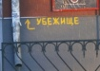](javascript:show_img('/service/photo.php?path=image_big_72091.jpg%27,%27600%27,%27450%27,%27true%27))

### Власти Белгорода опубликовали интерактивную карту бомбоубежищ города

Власти Белгорода, как и обещали, [опубликовали](https://yandex.ru/maps/4/belgorod/?ll=36.669837%2C50.562399&mode=usermaps&source=constructorLink&um=constructor%3A235fb866f1f5245c11290cb8e1e22527dadcee2acc5414a4cc6dcd30d732de68&z=11.25) интерактивную карту укрытий. До этого они провели [ревизию](https://www.nakanune.ru/news/2022/11/15/22686769/) всех мест, где можно укрыться от атаки.

"Сразу стало ясно – нужна система. И целый комплекс мероприятий. Поэтому параллельно мы разработали правовой механизм для закрепления ответственности по обеспечению доступа в укрытия и их содержанию. С каждым балансодержателем подписаны необходимые документы, составлены акты", - сообщил врио главы администрации города Валентин Демидов.

На интерактивной карте 711 многоквартирных домов, 8 образовательных учреждений и 45 хозсубъектов. Власти обещают, что карта будет обновляться за счет внесения дополнительных укрытий.

"Система укрытий в Белгороде создаётся для всех горожан, без четкой привязки к месту жительства. Ведь опасность может застать где угодно. С МЧС алгоритмы взаимодействия по доведению сигнала об использовании укрытий отработали. Хоть необходимости в укрытиях в настоящее время нет, мы должны быть готовы ко всем сценариям", - заявил Демидов.

<https://www.nakanune.ru/news/2022/11/28/22689033/?utm_source=yxnews&utm_medium=desktop>

**openbelgorod.ru**

# Интерактивную карту укрытий опубликовали в Белгороде

Сегодня, 16:02Безопасность

Фото: pixabay.com

## На карту добавили множество отметок в «Яндекс.Картах» с адресами, где можно переждать опасность.

Исполняющий обязанности мэра Белгорода Валентин Демидов представил интерактивную карту укрытий. Соответствующей [ссылкой](https://yandex.ru/maps/4/belgorod/?ll=36.567877%2C50.574649&mode=usermaps&source=constructorLink&um=constructor%3A235fb866f1f5245c11290cb8e1e22527dadcee2acc5414a4cc6dcd30d732de68&z=17) он поделился в своем Telegram-канале.

Как сообщил Демидов, на карту нанесли 711 многоквартирных домов, 8 образовательных учреждений и 45 хозсубъектов. При этом планируется, что количество дополнительных укрытий будет увеличиваться.

**«Это важный этап нашей большой работы. Ему предшествовала ревизия основных помещений в Белгороде, которые могут выполнять функцию укрытий. Хоть необходимости в укрытиях в настоящее время нет, мы должны быть готовы ко всем сценариям»,**

[отметил Демидов.](https://openbelgorod.ru/news/society/2022-11-28/zachem-lyudey-obmanyvayut-belgorodskiy-gubernator-v-pryamom-efire-ustroil-raznos-glave-rayona-304653)

Врио мэра подчеркнул, что систему укрытий создали без четкой привязки к месту жительства горожан. Жители смогут переждать опасность по любому из адресов городских объектов, где нанесены соответствующие отметки.

[Ранее](https://openbelgorod.ru/news/safety/2022-11-25/pervuyu-interaktivnuyu-kartu-ukrytiy-opublikovali-belgorodskie-vlasti-304343) интерактивную карту временных укрытий представили для жителей Губкинского горокруга.

<https://openbelgorod.ru/news/safety/2022-11-28/interaktivnuyu-kartu-ukrytiy-opublikovali-v-belgorode-304611?utm_source=yxnews&utm_medium=desktop>